]
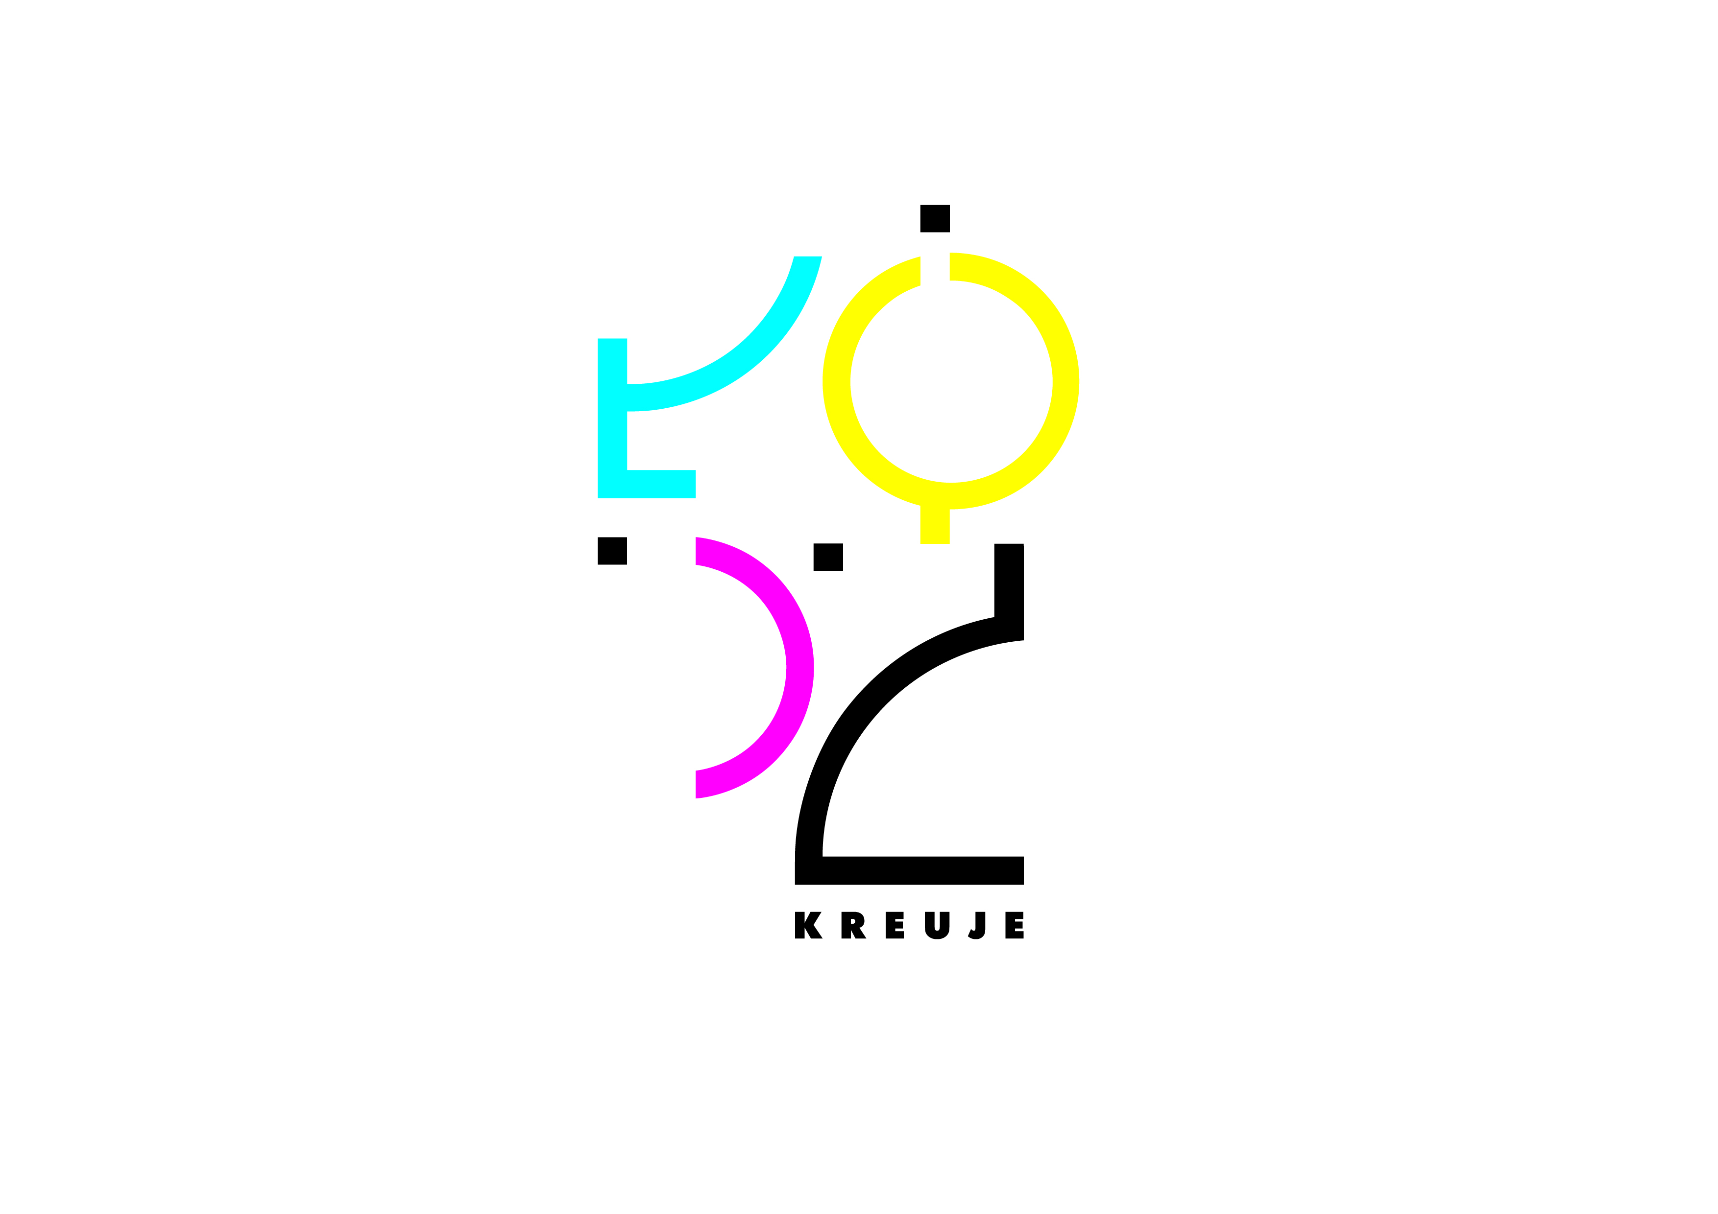
Załącznik Nr 3 do zarządzenia Nr 3015/VIII/2012 Prezydenta Miasta Łodzi
z dnia 9 stycznia 2020 r.

WZÓR

FORMULARZ WNIOSKU
O PRZYZNANIE STYPENDIUM DLA OSÓB ZAJMUJĄCYCH SIĘ TWÓRCZOŚCIĄ ARTYSTYCZNĄ ORAZ UPOWSZECHNIANIEM I ANIMACJĄ KULTURY
___________________________
Dziedzina
Urząd Miasta Łodzi
Wydział Kultury
w Departamencie Pracy,
Edukacji i Kultury
ul. Piotrkowska 102
90-423 Łódź
1. Imię i nazwisko: | ……………………………………………………….
2. Data urodzenia: | ……………………………………………………….
3. Numer telefonu: | ……………………………………………………….
4. Adres e-mail: | ……………………………………………………….
5. Wykształcenie (uczelnia, kierunek, rok ukończenia studiów):
………………………………………………………………………………………………
………………………………………………………………………………………………
………………………………………………………………………………………………
………………………………………………………………………………………………
………………………………………………………………………………………………
………………………………………………………………………………………………
………………………………………………………………………………………………
………………………………………………………………………………………………
6. Chronologiczny przebieg kariery artystycznej i zawodowej
(m.in. nagrody, wyróżnienia, wystawy, publikacje, konkursy, projekty, badania naukowe, koncerty itp.):
………………………………………………………………………………………………
………………………………………………………………………………………………
………………………………………………………………………………………………
………………………………………………………………………………………………
………………………………………………………………………………………………
………………………………………………………………………………………………
………………………………………………………………………………………………
………………………………………………………………………………………………
………………………………………………………………………………………………
………………………………………………………………………………………………
………………………………………………………………………………………………
………………………………………………………………………………………………
………………………………………………………………………………………………
………………………………………………………………………………………………
………………………………………………………………………………………………

7. Szczegółowy opis programu przedsięwzięcia przewidzianego do realizacji
w ramach stypendium (m.in. cel, program realizacji):
a) założenia:
………………………………………………………………………………………………
………………………………………………………………………………………………
………………………………………………………………………………………………
………………………………………………………………………………………………
………………………………………………………………………………………………
………………………………………………………………………………………………
………………………………………………………………………………………………
………………………………………………………………………………………………
………………………………………………………………………………………………
………………………………………………………………………………………………
………………………………………………………………………………………………
………………………………………………………………………………………………
………………………………………………………………………………………………
………………………………………………………………………………………………
b) środki i metody realizacji (nie dotyczy środków finansowych):
………………………………………………………………………………………………
………………………………………………………………………………………………
………………………………………………………………………………………………
………………………………………………………………………………………………
………………………………………………………………………………………………
………………………………………………………………………………………………
………………………………………………………………………………………………
………………………………………………………………………………………………
………………………………………………………………………………………………
………………………………………………………………………………………………
………………………………………………………………………………………………
………………………………………………………………………………………………
………………………………………………………………………………………………
………………………………………………………………………………………………
………………………………………………………………………………………………
………………………………………………………………………………………………
c) przewidywane rezultaty:
………………………………………………………………………………………………
………………………………………………………………………………………………
………………………………………………………………………………………………
………………………………………………………………………………………………
………………………………………………………………………………………………
………………………………………………………………………………………………
………………………………………………………………………………………………
………………………………………………………………………………………………
………………………………………………………………………………………………
d) obecny stan zaawansowania prac przedsięwzięcia przewidzianego do realizacji
w ramach stypendium:
………………………………………………………………………………………………
………………………………………………………………………………………………
………………………………………………………………………………………………
………………………………………………………………………………………………
………………………………………………………………………………………………
………………………………………………………………………………………………
………………………………………………………………………………………………
………………………………………………………………………………………………
………………………………………………………………………………………………
………………………………………………………………………………………………
………………………………………………………………………………………………
………………………………………………………………………………………………
………………………………………………………………………………………………
………………………………………………………………………………………………
e) przewidywany sposób upowszechniania efektów przedsięwzięcia:
………………………………………………………………………………………………
………………………………………………………………………………………………
………………………………………………………………………………………………
………………………………………………………………………………………………
………………………………………………………………………………………………
………………………………………………………………………………………………
………………………………………………………………………………………………
………………………………………………………………………………………………
………………………………………………………………………………………………
………………………………………………………………………………………………
………………………………………………………………………………………………
8. Planowane terminy realizacji przedsięwzięcia:

a) data rozpoczęcia przedsięwzięcia:
………………………………………………………………………………………………
………………………………………………………………………………………………
b) data zakończenia przedsięwzięcia:
………………………………………………………………………………………………

9. Krótkie uzasadnienie celowości przyznania stypendium
(w tym główny cel stypendium):
………………………………………………………………………………………………
………………………………………………………………………………………………
………………………………………………………………………………………………
………………………………………………………………………………………………
………………………………………………………………………………………………
Ja niżej podpisany/a oświadczam, że projekt zawarty we wniosku o przyznanie w 2020 r. stypendium dla osób zajmujących się twórczością artystyczną oraz upowszechnianiem
i animacją kultury, nie narusza praw autorskich innych osób w rozumieniu ustawy z dnia
4 lutego 1994 r. o prawie autorskim i prawach pokrewnych (Dz. U. z 2018 r. poz. 1191,1293, 1669, 2245 i 2339).

Ja niżej podpisany/a oświadczam, że prowadzę działalność twórczą na terenie Miasta Łodzi.

……………………………………………
czytelny podpis kandydata/ki

Wyrażam zgodę na przetwarzanie moich danych w zakresie danych kontaktowych w zakresie:
- numeru telefonu ……………………………………………………………………………….
- adresu e-mail …………………………………………………………………………………..
w celu analizy mojego wniosku w ramach naboru wniosków o przyznanie w 2020 roku stypendiów dla osób zajmujących się twórczością artystyczną oraz upowszechnianiem
i animacją kultry.
Zostałam/em poinformowana/y o prawie do usunięcia tych danych, ograniczenia ich
przetwarzania oraz do cofnięcia zgody w dowolnym momencie w formie, w jakiej została ona wyrażona.

……………………….………………….……………
(data, miejsce i podpis osoby wyrażającej zgodę)

Załączniki:
1. Harmonogram przewidywanych prac.
2. Kosztorys przedsięwzięcia.
3. Klauzula informacyjna dla osób ubiegających się o przyznanie w 2020 roku stypendiów dla osób zajmujących
się twórczością artystyczną oraz upowszechnianiem i animacją kultury.
4. Dokumentacja własnego dorobku artystycznego w formie elektronicznej. Kandydaci/Kandydatki, którym
nie zostanie przyznane stypendium zobowiązani są do odbioru dokumentacji własnego dorobku artystycznego
w terminie 30 dni od daty ogłoszenia wyników procedury konkursowej. W przypadku braku odbioru dokumentów w/w terminie poniższe materiały zostaną komisyjnie zniszczone.
5. Kopia formularza oraz załączników w wersji elektronicznej.
6. Dwie rekomendacje osób uznanych w danej dziedzinie (opiekuna artystycznego, dyrektora instytucji kultury, związku twórczego lub innej organizacji) w formie papierowej, podpisane własnoręcznie przez te osoby. Rekomendacje nie mogą być kserokopiami. Rekomendacje powinny dotyczyć aktualnie składanego projektu zawartego we wniosku.
Załącznik Nr 1
do Wniosku o przyznanie stypendium dla osób zajmujących się twórczością
artystyczną oraz upowszechnianiem i animacją kultury

WZÓR

HARMONOGRAM PRZEWIDYWANYCH PRAC
W RAMACH STYPENDIUM DLA OSÓB ZAJMUJĄCYCH SIĘ TWÓRCZOŚCIĄ ARTYSTYCZNĄ ORAZ UPOWSZECHNIANIEM
I ANIMACJĄ KULTURY

___________________________
Dziedzina
Urząd Miasta Łodzi
Wydział Kultury
w Departamencie Pracy,
Edukacji i Kultury
ul. Piotrkowska 102
90-423 Łódź

Harmonogram przewidywanych prac

Termin realizacji | Działanie

……………………………………………
czytelny podpis kandydata/ki

Załącznik Nr 2
do Wniosku o przyznanie stypendium dla osób zajmujących się twórczością
artystyczną oraz upowszechnianiem
i animacją kultury

WZÓR

KOSZTORYS PRZEDSIĘWZIĘCIA
REALIZOWANEGO W RAMACH STYPENDIUM DLA OSÓB ZAJMUJĄCYCH SIĘ TWÓRCZOŚCIĄ ARTYSTYCZNĄ ORAZ UPOWSZECHNIANIEM I ANIMACJĄ KULTURY

___________________________
Dziedzina
Urząd Miasta Łodzi
Wydział Kultury
w Departamencie Pracy,
Edukacji i Kultury
ul. Piotrkowska 102
90-423 Łódź

Szczegółowy kosztorys przedsięwzięcia
Kwota | Nazwa kosztu

……………………………………………

czytelny podpis kandydata/ki

Załącznik Nr 3
do Wniosku o przyznanie stypendium dla osób zajmujących się twórczością
artystyczną oraz upowszechnianiem i animacją kultury

WZÓR
Klauzula informacyjna dla osób ubiegających się o przyznanie w 2020 roku
stypendiów dla osób zajmujących się twórczością artystyczną
oraz upowszechnianiem i animacją kultury.

Szanowni Państwo,

Zgodnie z art. 13 ust. 1 i 2 ogólnego rozporządzenia o ochronie danych osobowych z dnia
27 kwietnia 2016 r. (rozporządzenie Parlamentu Europejskiego i Rady UE 2016/679
w sprawie ochrony osób fizycznych w związku z przetwarzaniem danych i w sprawie swobodnego przepływu takich danych oraz uchylenia dyrektywy 95/46/WE) uprzejmie informujemy, że:

1. Administratorem danych osobowych jest Prezydent Miasta Łodzi z siedzibą w Łodzi przy
ul. Piotrkowskiej 104, 90-926 Łódź, tel.: +48 (42) 638-44-44, fax: +48 (42) 272-60-01,
e-mail: lckm@uml.lodz.pl.

2. Inspektorem ochrony danych w Urzędzie Miasta Łodzi jest Pani Agnieszka Kozłowska,
tel. +48 (42) 638-59-50, e-mail: iod@uml.lodz.pl.

3. Podanie danych osobowych jest warunkiem koniecznym do realizacji sprawy w Urzędzie Miasta Łodzi. Ogólną podstawę do przetwarzania danych stanowi art. 6 ust. 1 lit. a i c ogólnego rozporządzenia. Celem przetwarzania danych osobowych jest rozpatrzenie wniosków osób ubiegających się o przyznanie w 2020 roku stypendiów dla osób zajmujących się twórczością artystyczną oraz upowszechnianiem i animacją kultury. Szczegółowe cele przetwarzania danych osobowych (rozpatrzenie wniosków osób ubiegających się
o przyznanie w 2020 roku stypendiów dla osób zajmujących się twórczością artystyczną oraz upowszechnianiem i animacją kultury) zostały wskazane w uchwale Nr LX/1584/17 Rady Miejskiej w Łodzi z dnia 15 listopada 2017 r. w sprawie szczegółowych warunków, trybu przyznawania i wysokości stypendiów dla osób zajmujących się twórczością artystyczną oraz upowszechnianiem i animacją kultury (Dz. Urz. Woj. Łódzkiego z 2017 r. poz. 4946).

4. Dane osobowe mogą być udostępniane innym podmiotom, uprawnionym do ich otrzymania na podstawie obowiązujących przepisów prawa, w tym członkom Komisji Stypendialnej,
a ponadto odbiorcom danych w rozumieniu przepisów o ochronie danych osobowym,
tj. podmiotom świadczącym usługi pocztowe, usługi informatyczne. Zgodnie z uchwałą
Nr LX/1584/17 Rady Miejskiej w Łodzi z dnia 15 listopada 2017 r. w sprawie szczegółowych warunków, trybu przyznawania i wysokości stypendiów dla osób zajmujących się twórczością artystyczną oraz upowszechnianiem i animacją kultury, dane osobowe będą udostępnione poprzez opublikowanie protokołu z prac komisji na tablicy informacyjnej Wydziału Kultury Urzędu Miasta Łodzi oraz na stronie Biuletynu Informacji Publicznej Urzędu Miasta Łodzi. Dane osobowe nie będą przekazywane do państw trzecich.
5. Dane osobowe będą przetwarzane, w tym przechowywane zgodnie z przepisami ustawy
z dnia 14 lipca 1983 r. o narodowym zasobie archiwalnym i archiwach (Dz. U. z 2018 r.,
poz. 217 ze zm.).
6. W związku z przetwarzaniem danych osobowych, na podstawie przepisów prawa, posiada Pani/Pan prawo do:
a) dostępu do treści swoich danych, na podstawie art. 15 ogólnego rozporządzenia;
b) sprostowania danych, na podstawie art. 16 ogólnego rozporządzenia;
c) ograniczenia przetwarzania na podstawie art. 18 ogólnego rozporządzenia.
7. Ma Pani/Pan prawo wniesienia skargi do organu nadzorczego – Prezesa Urzędu Ochrony Danych Osobowych, gdy uzna Pani/Pan, iż przetwarzanie danych osobowych narusza przepisy o ochronie danych osobowych.
8. Gdy podanie danych osobowych wynika z przepisów prawa, jest Pani/Pan zobowiązana(y) do ich podania. Konsekwencją niepodania danych osobowych będzie nierozpoznanie sprawy.
9. Dane nie będą przetwarzane w sposób zautomatyzowany, w tym również w formie profilowania.

…………………………………………… czytelny podpis kandydata/ki

